**Françoise Bonardel – Hommage à Annick de Souzenelle pour ses cent ans.**

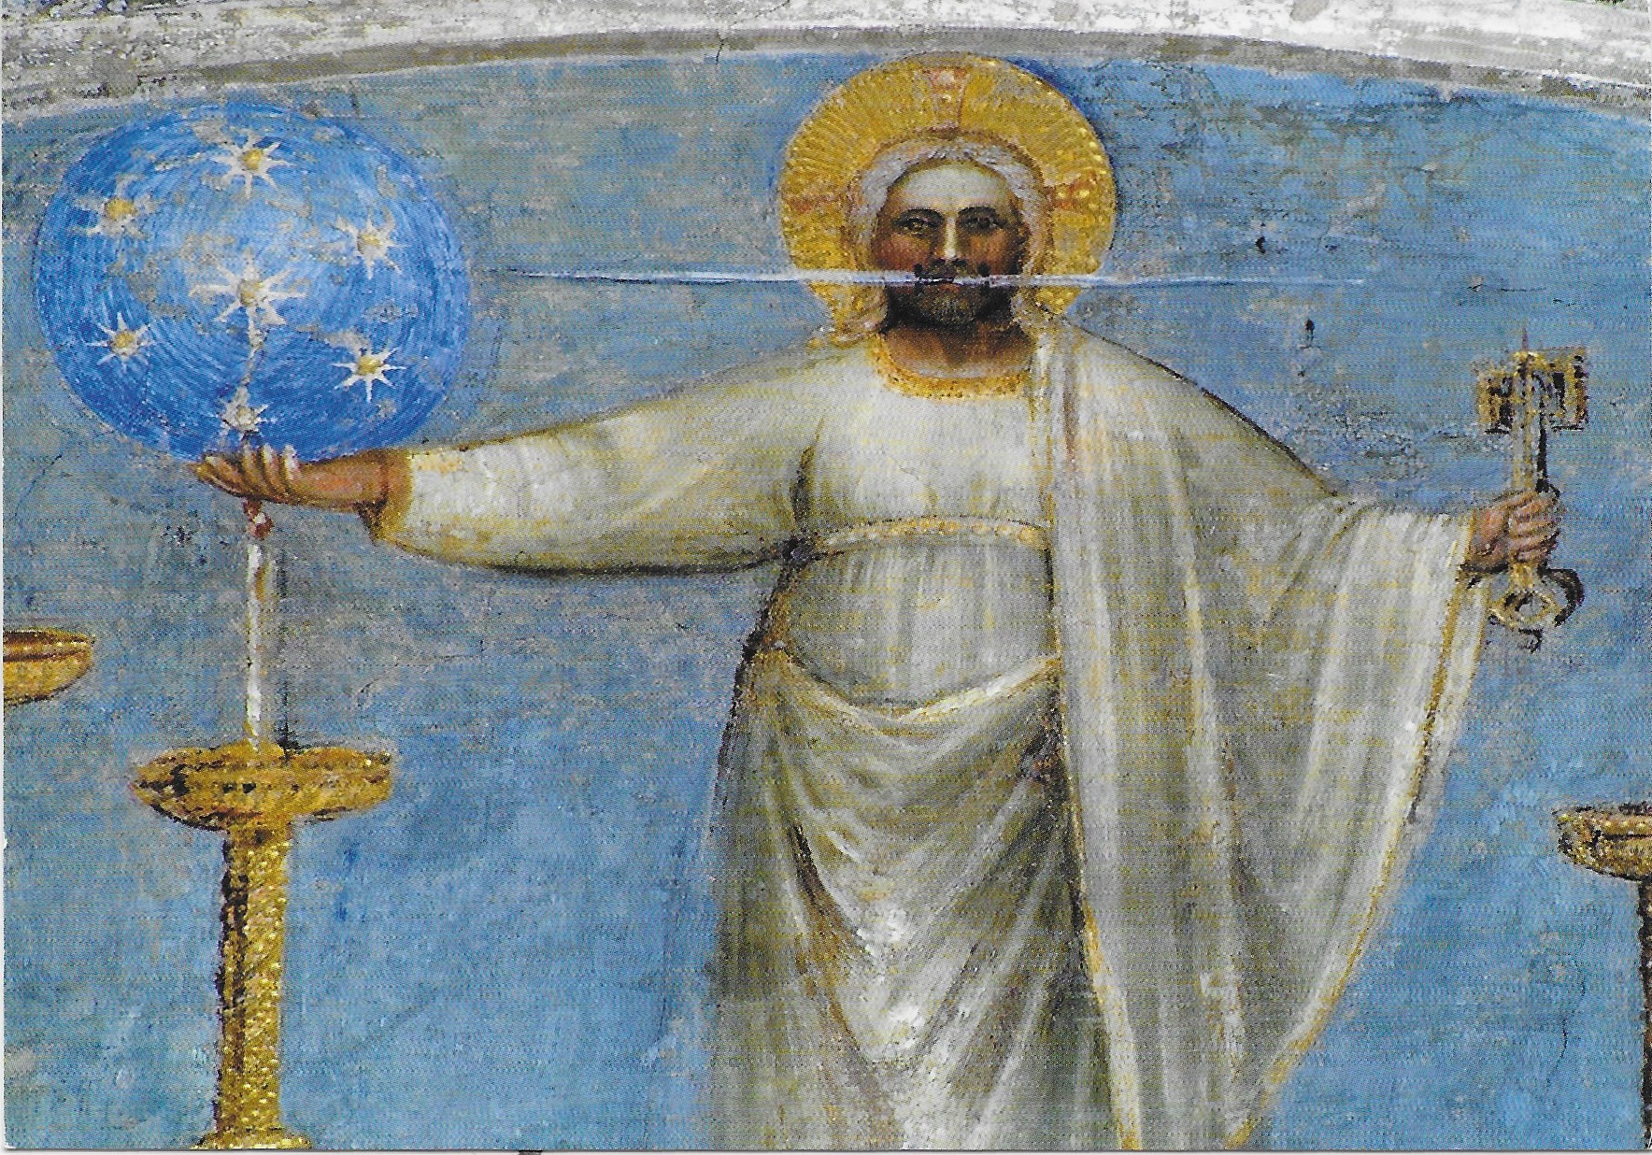

Padova. Battistero della cattedrale Giusto de Menabuoi (XIV°s.). Saint Jean, les sept candélabres et les sept églises.

Tout est « rencontre » dans la personne et l’œuvre d’Annick de Souzenelle que je commençai à découvrir dans les années 1980 alors que je cherchais encore ma voie, et m’étonnais que soient si souvent dissemblables les discours et les actes de ceux et celles qui disaient être des « spirituels ». Rien de tel avec elle en qui les opposés semblaient s’être spontanément accordés, alors que la lutte intérieure fut sans doute rude chez un être de chair et de sang doté d’une telle vitalité. Telle était Annick hier, et telle elle est restée : une grande Vivante au regard de feu mais au cœur bienveillant ; une « présence réelle » témoignant de la proximité du divin quand on ne se détourne pas de son Soi véritable ; un souffle puissant, enveloppant, qui redresse l’être humain qui s’était affaissé sous le poids d’une existence vide de sens.

Puis les années passèrent durant lesquelles je poursuivais ma tâche, et elle de son côté la sienne. N’étant pas hébraïsante, il m’était difficile de prendre la juste mesure du caractère à la fois traditionnel et novateur de son herméneutique spirituelle fondée sur une retraduction inspirée des textes bibliques. Mais on a beau n’être pas orfèvre en la matière, le souffle qui traverse les textes retraduits par Annick de Souzenelle témoigne qu’il est une Connaissance plus haute que tous les savoirs : celle-là même que je cherchais de mon côté dans les textes alchimiques, et qui enseigne elle aussi à ne pas se contenter d’une vision rétrécie de l’Homme et de la Création, et à s’ouvrir au grand dessein divin dont chacun(e) porte en soi le germe, appelé à devenir de l’or. Car c’est bien l’esprit de l’alchimie qui lui a inspiré de s’insurger contre la médiocrité dans laquelle se complaît trop souvent l’homme moderne, qu’elle invite à reprendre en main son vrai destin. Ainsi la question du Grand Œuvre humano-divin, omniprésente dans ses écrits, était-elle bien notre préoccupation commune qui ne pouvait que nous conduire l’une et l’autre à cheminer, chacune à sa manière, en compagnie du grand « médecin de l’âme » que fut Carl Gustav Jung.

C’est de lui d’ailleurs que je parlais un jour lorsqu’Annick, après des années d’absence, me fit la joie de sa présence lors d’une de mes conférences. Les retrouvailles furent chaleureuses, et la conversation reprit comme si elle ne s’était jamais interrompue. Il y avait tant à se dire ! Tant de choses cultivées séparément mais qui convergeaient maintenant vers un horizon anthropologique commun. Je retrouvais en elle, mûri et intensifié par les années, ce même enthousiasme, ce même refus du renoncement que j’avais connu chez Gilbert Durand et Henry Corbin, et chez les quelques êtres que les anciens hermétistes et gnostiques nommaient des « pneumatiques », libérés de l’emprise de la matière et des certitudes logiques. Des êtres qu’habite continument l’Esprit Saint, et pour qui la Pentecôte se vit au quotidien.

Si l’Anthropologie chrétienne élaborée par Annick de Souzenelle n’est pas une science humaine comme les autres, c’est qu’elle puise sa force, et sa raison d’être, dans cette couche profonde de la psyché humaine que Jung a nommée l’inconscient collectif : une sorte de nappe phréatique intemporelle et universelle dont se sont nourries et abreuvées toutes les grandes sagesses, mythologies et religions qui se mêlent dans ses écrits aux exégèses de l’Ancien et du Nouveau Testament ; la remémoration vécue de cette origine commune pouvant seule restaurer le lien aujourd’hui distendu entre le corps et l’esprit, l’individu et la collectivité. Proche de celle de Jung, cette Anthropologie n’est pas non plus éloignée de celle que proposait Gilbert Durand dans *Science de l’Homme et Tradition* (1975).

C’est donc bien d’individuation qu’il s’agit, et à cet égard de Grand Œuvre entraînant dans un même élan l’individu en quête du Soi, et l’humanité devenue consciente d’être encore à l’état embryonnaire et de devoir vivre, à travers les épreuves collectives, la « seconde naissance » promise par toutes les initiations ou bien, en langage chrétien, les trois baptêmes - de l’eau, du feu et du crâne – qui firent du Christ le nouvel Adam révélant à l’homme son identité royale et divine. Mais qu’est-ce que le Soi ? Une totalité psychique, une complétude intérieure née de l’intégration, par la conscience, des contenus archétypiques inconscients que sont principalement l’ombre (aspect inférieur de la personnalité) et l’animus /anima : l’image inconsciente du masculin ou du féminin que chaque être humain porte en soi, et avec laquelle il lui faut apprendre à se « marier » pour que la conjonction des opposés soit réalisée. Montrant que tel était déjà dans l’Ancien Testament la vocation de l’homme et de la femme - l’un par rapport à l’autre, et tous deux par rapport à Dieu - Annick de Souzenelle ne s’est pas contentée de marcher dans les pas de Jung puisque son exégèse met au jour la dimension ontologique, et non plus seulement psychologique, de cette mutation décisive pour l’avenir de l’humanité selon qu’elle consentira ou non à accoucher d’elle-même.

Posant cette question qui traverse toute son œuvre, Annick de Souzenelle ne pouvait que rencontrer la figure du Mal, autant dire celle du Satan face au Juste souffrant (Job) qui lui a inspiré des pages très fortes. Car le Mal est d’abord selon la langue hébraïque une figure de l’inaccompli, et le Satan l’entité maléfique qui cherche par tous les moyens à empêcher ou retarder cet accomplissement qui fera de chaque homme et de l’humanité tout entière l’épouse de Dieu (*‘Ishah*). Dans les *Sept Sermons aux* *morts,* écrits par Jung au moment de sa confrontation avec l’inconscient (1916), les morts qui disent revenir de Jérusalem sans y avoir trouvé ce qu’ils cherchaient, se présentent eux aussi comme des fantômes de l’inaccompli : des êtres en souffrance, des morts-vivants qui n’ont pas réalisé leur Soi en épousant leur *‘Ishah*. Lire Annick de Souzenelle, méditer son enseignement, c’est se laisser imprégner par la Présence divine qui l’habite et qui conduit vers une Terre promise, loin de l’errance et de l’exil.

Philosophe et essayiste

Professeur émérite de philosophie des religions à la Sorbonne